INFORME DE FISCALIZACIÓN AMBIENTAL

REQUERIMIENTO INGRESO SEIA

PROYECTO INMOBILIARIO DE CONDOMINIO TIPO A EN TUNQUÉN

DFZ-2014-2858-V-SRCA-IA

 | Nombre | Firma
Aprobado | Claudia Pastore H.
Elaborado | Rodrigo García C.

Tabla de Contenidos
Tabla de Contenidos 2
1. RESUMEN. 3
2. IDENTIFICACIÓN DEL PROYECTO, INSTALACIÓN, ACTIVIDAD O FUENTE FISCALIZADA 4
2.1. Antecedentes Generales 4
2.2. Ubicación y Layout 5
3. ANTECEDENTES DE LA ACTIVIDAD DE FISCALIZACIÓN. 7
3.1. Motivo de la Actividad de Fiscalización. 7
3.2. Materia Específica Objeto de la Fiscalización Ambiental. 7
4. HECHOS CONSTATADOS. 8
4.1. Hechos constatados. 8
5. CONCLUSIONES. 12
6. ANEXOS. 13

RESUMEN.
El presente documento da cuenta de los resultados de la actividad de fiscalización ambiental realizada por la Superintendencia del Medio Ambiente, al sector de emplazamiento contemplado para el “Proyecto inmobiliario de condominio tipo a en Tunquén”. La actividad de inspección fue desarrollada el día 22 de abril de 2014.
El proyecto en análisis contempla una superficie de 43,70 hectáreas y consiste en la construcción de 198 viviendas, áreas verdes, equipamiento sanitario, equipamiento de administración, vialidad interna, servidumbre de paso y estacionamientos de uso público. Considera 198 estacionamientos (uno por cada vivienda), un estacionamiento para administración y 30 estacionamientos de uso público; y además soluciones sanitarias propias en cada sitio y con una red de servidumbre sobre aprovechamiento de aguas.
De la actividad de fiscalización ejecutada, se puede indicar que el proyecto inmobiliario no se encuentra iniciado y que el mismo se encuentra ubicado 703 metros al sur del Santuario de la Naturaleza al Humedal de Tunquén, declarado como tal por el D.S. N°75/2014 del Ministerio del Medio Ambiente y que fue publicado en el Diario Oficial el 22 de enero de 2015.

IDENTIFICACIÓN DEL PROYECTO, INSTALACIÓN, ACTIVIDAD O FUENTE FISCALIZADA

Antecedentes Generales
Identificación de la actividad, instalación, proyecto o fuente fiscalizada:
Proyecto Inmobiliario de Condominio Tipo A en Tunquén.
Región:  Valparaíso. | Ubicación específica de la actividad, proyecto o fuente fiscalizada:  Zona de extensión urbana (ZEU 3), localidad de Tunquén.
Provincia:
San Antonio.
Comuna:
Algarrobo.
Titular de la actividad, instalación, proyecto o fuente fiscalizada:  Inmobiliaria e inversiones Punta de Gallo SpA. | RUT o RUN:  76.063.305-4.
Domicilio titular:  Av. La Dehesa 1822, oficina 521, Lo Barnechea. | Correo electrónico:  Castrocampos.c@gmail.com
Teléfono:
66791417.
Identificación del representante legal:  Domingo Undurraga Julio. | RUT o RUN:  14.535.800-0.
Domicilio representante legal:  Av. La Dehesa 1822, oficina 521, Lo Barnechea. | Correo electrónico:  Castrocampos.c@gmail.com
Teléfono:
66791417.
Fase de la actividad, proyecto o fuente fiscalizada:
No iniciada la fase de construcción.

Ubicación y Layout
Figura 1. Mapa de ubicación local (Fuente: Google Earth, 2015).
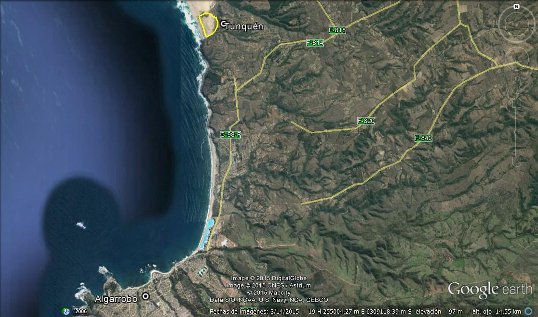
Coordenadas UTM de referencia
Datum: WGS-84 | Huso: 19 | UTM N: 6.313.213 | UTM E: 252.977
Ruta de Acceso: Desde Algarrobo hacia el norte, debe seguirse por la Ruta G-98-F y F-814 hasta la localidad de Tunquén y acceder a ella a través de camino interno hasta llegar al sector de playa, en donde se encuentra el área de emplazamiento proyectada del Condominio Tipo A.

Figura 2. Layout del proyecto (Fuente: Google Earth, 2015 e información planimétrica proporcionada por el Titular).
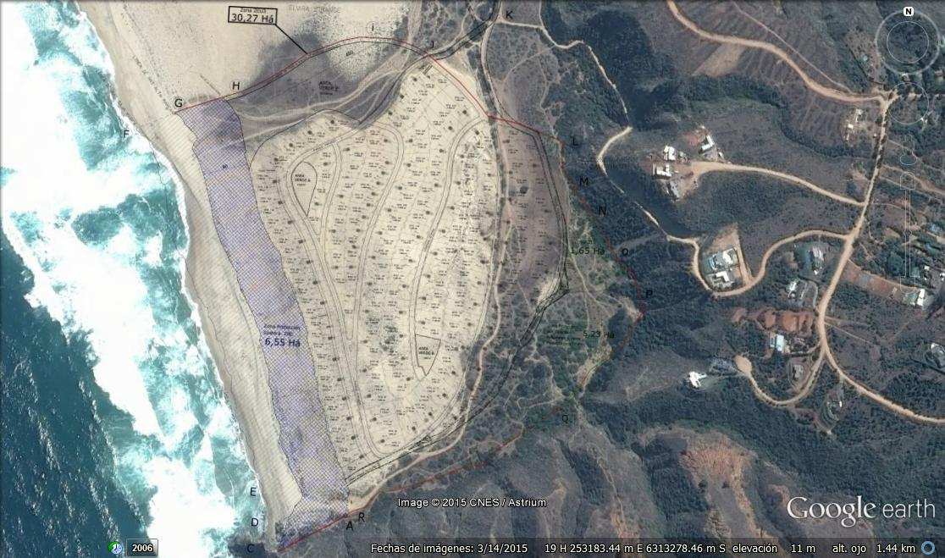
Area verde
Area verde
Area verde
Area verde
Equipamiento sanitario
Estacionamiento público
Sitios y caminos internos del condominio

ANTECEDENTES DE LA ACTIVIDAD DE FISCALIZACIÓN.

Motivo de la Actividad de Fiscalización.
Motivo:  No Programada | Descripción del motivo:  Formulario de Solicitud de Actividades de Fiscalización Ambiental N° 90 del 28 de noviembre de 2014 por denuncia ambiental sobre eventual elusión al SEIA.

Materia Específica Objeto de la Fiscalización Ambiental.
- Verificar el estado de la fase del proyecto.
- Verificar la ubicación del lugar de emplazamiento del proyecto inmobiliario respecto al Santuario de la Naturaleza Humedal de Tunquén.

HECHOS CONSTATADOS.
A continuación se presentan los hechos constatados en relación a las actividades de fiscalización solicitadas por la División de Sanción y Cumplimiento a la División de Fiscalización (Anexo 1), en el marco de la investigación a eventual elusión al SEIA del proyecto Inmobiliario de Condominio Tipo A en Tunquén.

Hechos constatados.

Número de hecho constatado: 1
Documentación solicitada y entregada: Carta del 7 de abril de 2015 y plano escala 1:1.000, lámina 2/4.
Resultado (s) examen de Información:
- Mediante requerimiento de información efectuado a través de la Resolución SMA N°76 del 3 de febrero de 2015 (Anexo 2), se solicitó a Inmobiliaria e inversiones Punta de Gallo SpA informar la etapa de desarrollo en que se encuentra el proyecto Inmobiliario de Condominio Tipo A en la localidad Tunquén, comuna de Algarrobo y, además, copia del plano escala 1:1.000, lámina 2/4, con indicación de coordenadas UTM (Datum WGS 84, huso 19) para cada uno de los vértices del área del proyecto, que se presentó en el marco de la consulta de pertinencia de ingreso al SEIA efectuada durante 2014 ante el Servicio de Evaluación Ambiental de la Región de Valparaíso. Al respecto, por medio de carta ingresada en la oficina de partes de la SMA con fecha 7 de abril de 2015 (Anexo 2), la empresa inmobiliaria presentó antecedentes en relación a los cuales se constató que:
- Respecto a la etapa de desarrollo del proyecto, la empresa inmobiliaria indicó que “no existe desarrollo alguno del proyecto en cuestión, sin ninguna intervención por parte de la propietaria, sociedad Inmobiliaria e Inversiones Punta de Gallo SpA. Esto a la espera de la resolución de la presente denuncia por parte de esta entidad” (SMA) y que “nuestra propiedad se encuentra abierta y sin cerco, lo que hace imposible evitar que personas ajenas y en especial vecinos que habitan en los loteos aledaños (Condominio Campomar y la Boca), realicen un uso indiscriminado del terreno transitando con camiones, camionetas, autos, motocicletas y en ocasiones dejando todo tipo de desechos”.
- En cuanto a la planimetría solicitada, la empresa inmobiliaria remitió a la SMA copia del plano impreso solicitado. Asimismo, remitió copia digitalizada del mismo y archivo kmz con figura del plano del proyecto inmobiliario (Anexo 3) que permite su visualización digital e identificación de las coordenadas UTM (Datum WGS 84, huso 19) del polígono de emplazamiento del proyecto.

Número de hecho constatado: 2
Hecho (s):
- Teniendo presente las obras y lugar de emplazamiento del proyecto Inmobiliario de Condominio Tipo A que la empresa propietaria declaró en consulta de pertinencia de ingreso al SEIA (Anexo 4), así como la planimetría requerida por esta Superintendencia, con fecha 22 de abril de 2015 se realizó visita al sector de la playa de Tunquén (Anexo 5), constatándose que las obras contempladas por el proyecto Condominio Tipo no han sido ejecutadas.
- Además, se constató que no hay presencia de Encargado del proyecto ni de trabajadores.
Registros
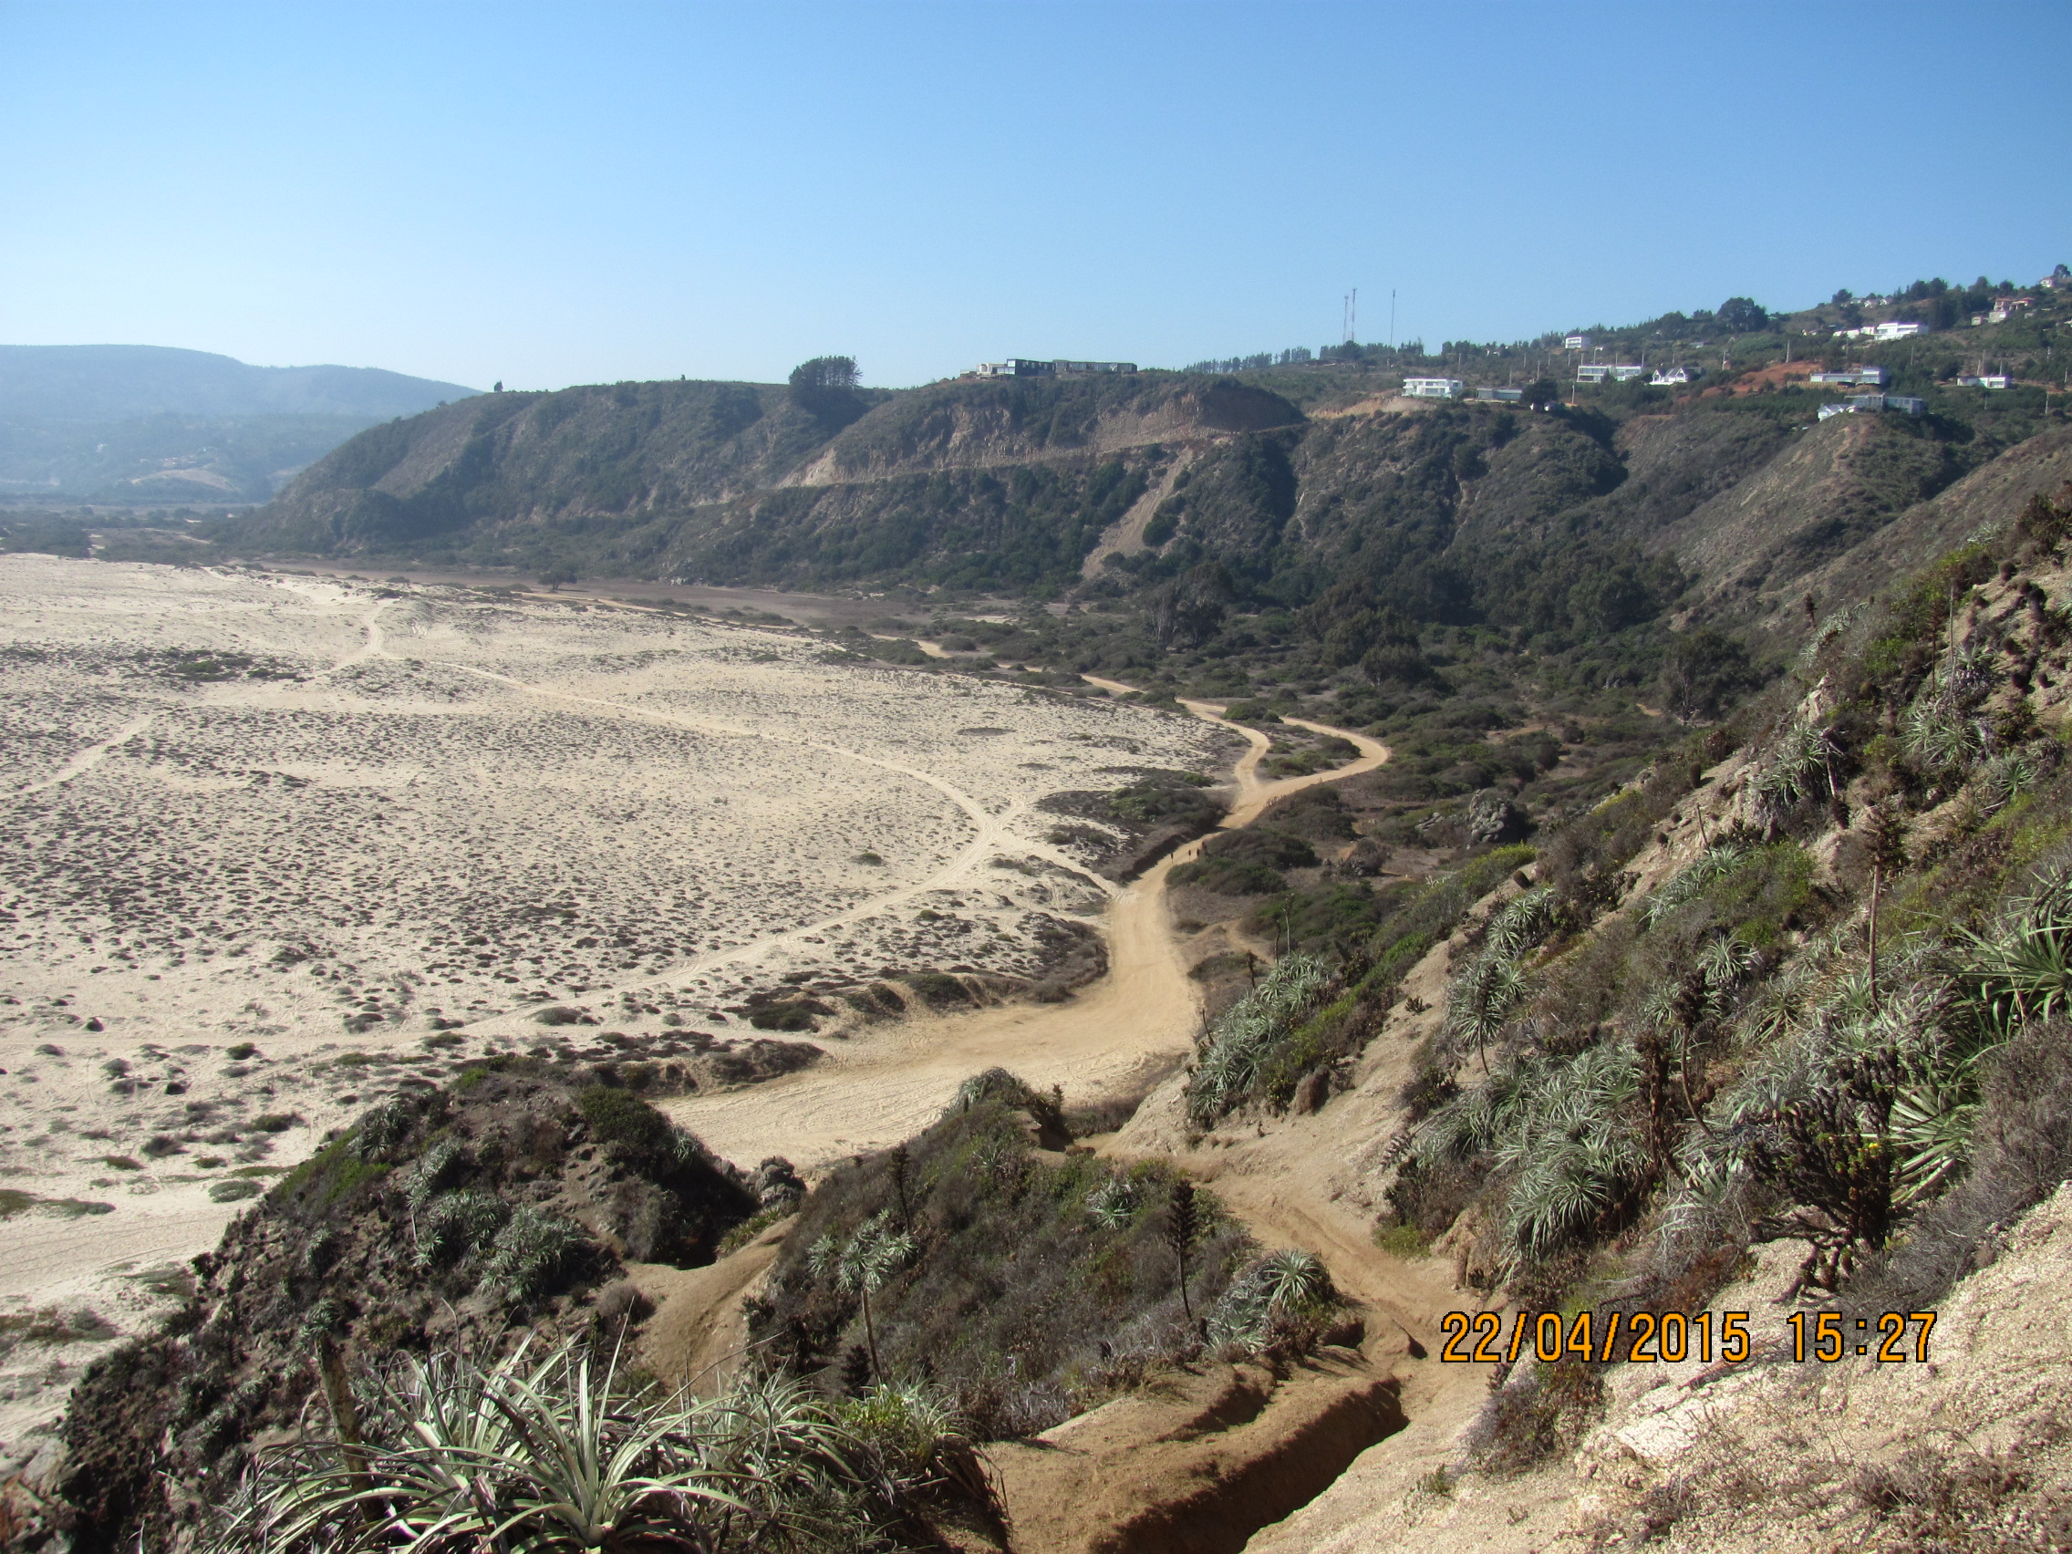
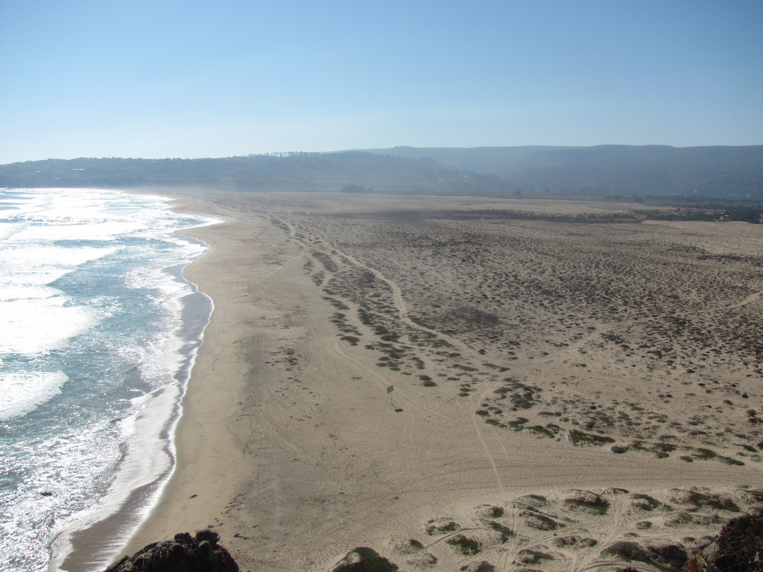
N
Fotografía 1. | Fecha: 22 de abril de 2015.
Coordenadas DATUM WGS84 HUSO 19 | Norte: 6.313.213 | Este: 252.977
Descripción medio de prueba:
Imagen del sector de la playa de Tunquén contemplada para el proyecto Inmobiliario de Condominio Tipo A, sin ejecucion de obras.

Número de hecho constatado: 3
Resultado (s) examen de Información:
- En el marco de las actividades de fiscalización al caso en análisis, se tomó conocimiento que con fecha 22 de enero de 2015, se publicó en el Diario Oficial el D.S. N°75/2014 del Ministerio del Medio Ambiente que declara Santuario de la Naturaleza al Humedal de Tunquén (Anexo 6), el cual comprende una superficie aproximada de 95,97 hectáreas. Dicho decreto supremo establece la delimitación georreferenciada del nuevo santuario de la naturaleza y los siguientes objetos de protección del mismo:
- Las formaciones vegetacionales bosque esclerófilo costero y desierto costero;
- El sistema dunario;
- Las especies de flora y fauna en estado de conservación y, en especial, la fauna íctica nativa, representada por las especies Trichomycterus areolatus (Bagre chico), Basilichtys microlepidotus (Pejerrey de escama chica) y Cherirodon pisciculus (Pocha);
- El humedal, conformado por el estero Casablanca y su estuario, y los servicios ecosistémicos asociados;
- La singularidad paisajística.
- Cabe señalar que el “Proyecto Inmobiliario de Condominio Tipo A en Tunquén”, fue sometido a consulta de pertinencia de ingreso al SEIA ante el Servicio de Evaluación Ambiental de la Región de Valparaíso con fecha 13 de febrero de 2014. Al respecto, dicho Servicio mediante Resolución Exenta N°170 del 8 de mayo de 2014 resolvió que dicho proyecto “no debería ingresar al Sistema de Evaluación de Impacto Ambiental, ya que no reúne los requisitos contemplados en el artículo 10 de la Ley N°19.300 y artículo 3° del Reglamento del SEIA (…)”, precisando además que su pronunciamiento ha sido elaborado sobre la base de los antecedentes proporcionados por el Titular y que el mismo “no obsta al ejercicio por parte de la Superintendencia del Medio Ambiente de su facultad de requerir el ingreso del proyecto al SEIA, conforme a lo establecido en su Ley Orgánica”(Anexo 4).
- En particular, la Resolución Exenta N°170 cita en su considerando 7 a los literales g), h) y p) del artículo 10 de la Ley N°19.300 sobre Bases Generales del Medio Ambiente, relativos a :
- Artículo 10, letra g): Proyectos de desarrollo urbano o turístico, en zonas no comprendidas en alguno de los planes evaluados según lo dispuesto en el Párrafo 1 Bis.
- Artículo 10, letra h): Proyectos industriales o inmobiliarios que se ejecuten en zonas declaradas latentes o saturadas.
- Artículo 10, letra p): Ejecución de obras, programas o actividades en parques nacionales, reservas nacionales, monumentos naturales, reservas de zonas vírgenes, santuarios de la naturaleza, parques marinos, reservas marinas o en cualesquiera otras áreas colocadas bajo protección oficial, en los casos en que la legislación respectiva lo permita.
- En relación al artículo 10, letra p), el DS N°40/2012 Reglamento del Sistema de Evaluación de Impacto Ambiental, precisa en su artículo 3, letra p), que deberán someterse al SEIA la “Ejecución de obras, programas o actividades en parques nacionales, reservas nacionales, monumentos naturales, reservas de zonas vírgenes, santuarios de la naturaleza, parques marinos, reservas marinas o en cualesquiera otras áreas colocadas bajo protección oficial, en los casos en que la legislación respectiva lo permita”.
- Seguidamente, la Resolución Exenta N°170 señala en su considerando 9 que “el proyecto presentado correspondería a un proyecto de desarrollo urbano localizado en un área normada por el Plan Regulador Intercomunal de Valparaíso Satélite Borde Costero Sur, no se localizaría en un área declarada saturada o latente y de acuerdo a las coordenadas presentadas por el proponente no se localizaría en parques nacionales, reservas nacionales, monumentos naturales, reservas de zonas vírgenes, santuarios de la naturaleza, parques marinos, reservas marinas o en cualesquiera otras áreas colocadas bajo protección oficial”.

- En relación a lo establecido en el artículo 10, letra p) de la Ley N°19.300 y el artículo 3, letra p) del DS N°40/2012, se realizó una superposición del polígono del área del proyecto inmobiliario con respecto a la delimitación del Santuario de la Naturaleza al Humedal de Tunquén establecida en el D.S. N°75/2014, obteniéndose que el área contemplada para el condominio Tipo A se encuentra ubicada 703 metros al sur del Santuario de la Naturaleza, según Google Earth.
Registros
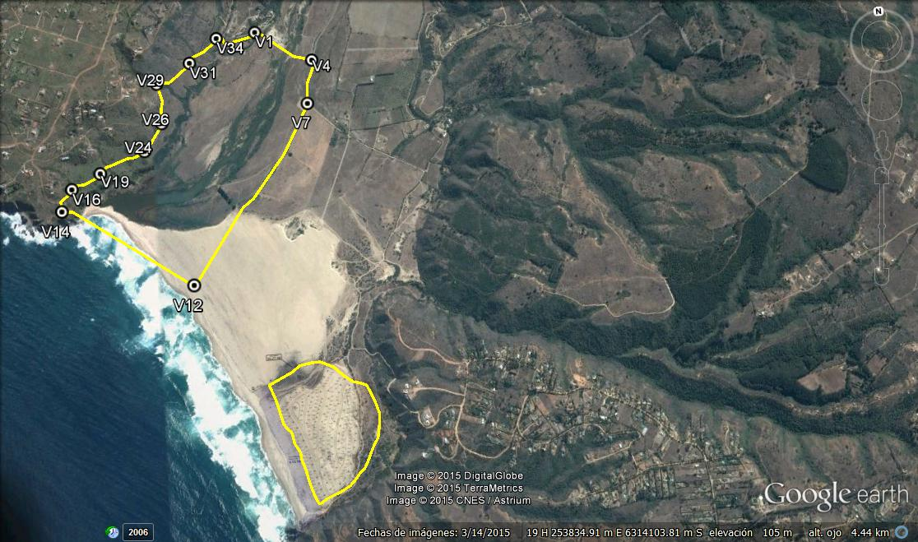
Condominio Tipo A
Santuario de la Naturaleza Humedal de Tunquén
(DS N°40/2012)
703 m
Figura 2.
Descripción medio de prueba:
Localización del área proyectada para el Condominio Tipo A con respecto al Santuario de la Naturaleza al Humedal de Tunquén.
Fuente: D.S. N°75/2014 Ministerio de Medio Ambiente y polígono informado por el Titular a la SMA.

CONCLUSIONES.
De los resultados de la actividad de fiscalización realizada al sector del Tunquén, en la comuna de Algarrobo, se puede indicar que:
- El proyecto Inmobiliario de Condominio Tipo A no se encuentra iniciado.
- El área contemplada para el proyecto inmobiliario se encuentra ubicada 703 metros al sur del Santuario de la Naturaleza al Humedal de Tunquén, declarado como tal por el D.S. N°75/2014 del Ministerio del Medio Ambiente.

ANEXOS.
N° Anexo | Nombre Anexo
1 | Formulario FSAFA N°90/2014.
2 | Resolución SMA N°76/2015.
3 | Carta y antecedentes del Titular de fecha 7.04.2015.
4 | Antecedentes consulta de pertinencia de ingreso al SEIA.
5 | Acta de inspección ambiental 22.14.2015.
6 | D.S. N°75/2014 MMA que declara Santuario de la Naturaleza al Humedal de Tunquén.

